《九年下册 期末》测试卷（A卷）
（测试时间：120分钟 满分：120分）
一、选择题（每小题3分，共30分）
1．当锐角A的cosA＞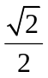时，∠A的值为（ ）
A． 小于45° B． 小于30°
C． 大于45° D． 大于30°
2．在温度不变的条件下，通过一次又一次地对汽缸顶部的活塞加压，测出每一次加压后缸内气体的体积和气体对汽缸壁所产生的压强，如下表：
体积x(mL) | 100 | 80 | 60 | 40 | 20
压强y(kPa) | 60 | 75 | 100 | 150 | 300
则可以反映y与x之间的关系的式子是( )
A． y＝3000x B． y＝6000x C． y＝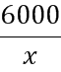 D． y＝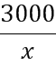
3．已知线段a＝3 cm，b＝12 cm，若线段c是a，b的比例中项，则c的值为( )
A． 2 cm B． 4 cm C． 6 cm D． ±6 cm
4．如图是一个由若干正方体组成的组合体的俯视图，数字表示所在位置正方体的个数，则这个组合体的侧视图是（ ）．
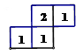
A． 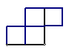 B． 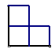 C． 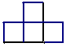 D． 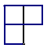
5．如图，D，E分别为△ABC的边AB，AC的中点，则△ADE的面积与四边形BCED的面积比为( )
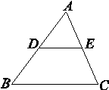
A． 1∶2 B． 1∶3 C． 1∶4 D． 1∶1
6．坡度等于1：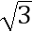的斜坡的坡角等于（ ）
A． 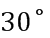 B． 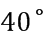 C． 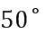 D． 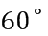
7．已知反比例函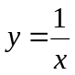的图像上有两点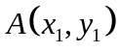、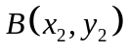，且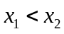，那么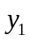、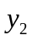的大小关系是（ ）．
A． 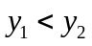 B． 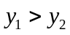 C． 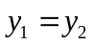 D． 不能确定
8．如图所示，平地上一棵树高为6米，两次观察地面上的影子，第一次是当阳光与地面成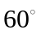时，第二次是阳光与地面成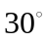时，第二次观察到的影子比第一次长（）
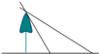
A． 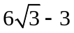 B． 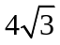 C． 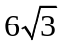 D． 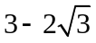
9．如图是边长为1的六个小正方形组成的平面图形，经过折叠能围成一个正方体，那么点A，B在围成的正方体上相距( )
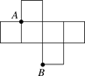
A． 0 B． 1 C．  D． 
10．如图所示，已知：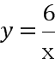（x＞0）图象上一点P，PA⊥x轴于点A（a，0），点B坐标为0，b）（b＞0）．动点M在y轴上，且在B点上方，动点N在射线AP上，过点B作AB的垂线，交射线AP于点D，交直线MN于点Q，连接AQ，取AQ的中点为C．若四边形BQNC是菱形，面积为2，此时P点的坐标为（ ）
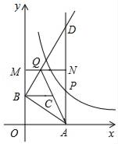
A． （3，2） B． （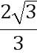，3） C． （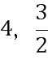） D． （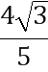，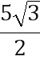）

二、填空题（每小题3分，共30分）
11．若α是锐角且sinα=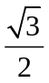，则α的度数是 ．
12．长方体的主视图与俯视图如图所示，则这个长方体的体积是 ．
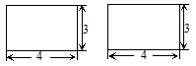
13．如图，等边△ABO的边长为2，点B在x轴上，反比例函数图象经过点A，将△ABO绕点O顺时针旋转a（0°＜a＜360°），使点A仍落在双曲线上，则a= ．
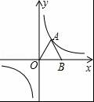
14．在△ABC中，若|sinA﹣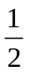|+（﹣cosB）²=0，则∠C= 度．
15．如图，由一些完全相同的小正方体搭成的几何体的俯视图和左视图，组成这个几何体的小正方体的个数最少是 个．[来源:Zxxk.Com]
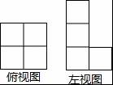
16．如图所示，四边形ABCD中，∠B=90°，AB=2，CD=8，AC⊥CD，若sin∠ACB=，则cos∠ADC= ．
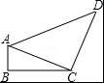
17．如图，DE是△ABC的中位线，M是DE的中点，那么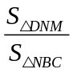= ．
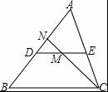
18．直角三角形中，若sin35°=cosα，则α= ．
19．从﹣4、﹣1、1、4这四个数中，任选两个不同的数分别作为m、n的值，恰好使得关于x的不等式组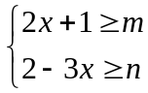有3个整数解，且点（m，n）落在双曲线y=－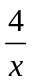上的概率为 ．
20．如图，已知点A₁，A₂，…，A_{n}均在直线y=x﹣1上，点B₁，B₂，…，B_{n}均在双曲线y=﹣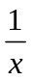上，并且满足：A₁B₁⊥x轴，B₁A₂⊥y轴，A₂B₂⊥x轴，B₂A₃⊥y轴，…，A_{n}B_{n}⊥x轴，B_{n}A_{n+1}⊥y轴，…，记点A_{n}的横坐标为a_{n}（n为正整数）．若a₁=﹣1，则a₂₀₁₆= ．
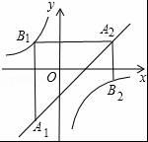

三、解答题（共60分）
21．（本题5分）在Rt△ABC中，∠C=90°，a=8，∠B=60°，解这个直角三角形．

22．（本题7分）已知，△ABC在直角坐标平面内，三个顶点的坐标分别为A（-2，2）、B（-1，0）、C（0，1）（正方形网格中每个小正方形的边长是一个单位长度）．
（1）画出△ABC关于y轴的轴对称图形△A₁B₁C₁；
（2）以点O为位似中心，在网格内画出所有符合条件的△A₂B₂C₂，使△A₂B₂C₂ 与△A₁B₁C₁位似，且位似比为2：1；
（3）求△A₁B₁C₁与△A₂B₂C₂的面积比．
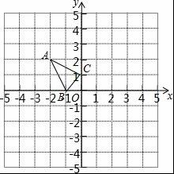

[来

23．（本题6分）如图，在一次数学课外实践活动中，要求测教学楼的高度AB。小刚在D处用高1.5m的测角仪CD，测得教学楼顶端A的仰角为30°，然后向教学楼前进40m到达E，又测得教学楼顶端A的仰角为60°。求这幢教学楼的高度AB。
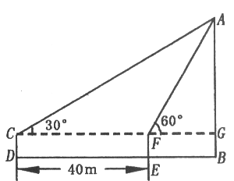

24．（本题6分）小明想利用太阳光测量楼高．他带着皮尺来到一栋楼下，发现对面墙上有这栋楼的影子，针对这种情况，他设计了一种测量方案，具体测量情况如下：
如示意图，小明边移动边观察，发现站到点E处时，可以使自己落在墙上的影子与这栋楼落在墙上的影子重叠，且高度恰好相同．此时，测得小明落在墙上的影子高度CD=1.2m，CE=0.8m，CA=30m（点A、E、C在同一直线上）．已知小明的身高EF是1.7m，请你帮小明求出楼高AB．（结果精确到0.1m）
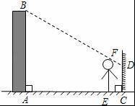

25．（本题9分）如图，反比例函数y=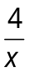的图象与一次函数y=kx﹣3的图象在第一象限内相交于点A，且点A的横坐标为4．
（1）求点A的坐标及一次函数的解析式；
（2）若直线x=2与反比例函数和一次函数的图象分别交于点B、C，求线段BC的长．
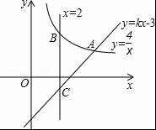

26．（本题9分）在徒骇河观景堤坝上有一段斜坡，为了方便游客通行，现准备铺上台阶，某施工队测得斜坡上铅锤的两棵树间水平距离AB=4米，斜坡距离BC=4.25米，斜坡总长DE=85米．
（1）求坡角∠D的度数（结果精确到1°）
（2）若这段斜坡用厚度为15cm的长方体台阶来铺，需要铺几级台阶？（最后一个高不足15cm时，按一个台阶计算）[来源:学&科&网]
（参考数据：cos20°≈0.94，sin20°≈0.34，sin18°≈0.31，cos18°≈0.95）[来源:学*科*网]
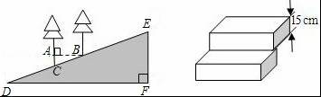

27．（本题9分）如图，点C是线段AB上一点，△ACD和△BCE都是等边三角形，连结AE，BD，设AE交CD于点F．
（1）求证：△ACE≌△DCB；
（2）求证：△ADF∽△BAD．
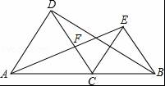

28．（本题9分）如图，已知AB是⊙O的直径，过点O作弦BC的平行线，交过点A的切线AP于点P，连接AC．
（1）求证：△ABC∽△POA；
（2）若OB=2，OP= ，求BC的长．[来源:学科网ZXXK]
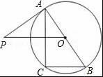

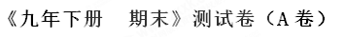
（测试时间：120分钟 满分：120分）
一、选择题（每小题3分，共30分）
1．当锐角A的cosA＞时，∠A的值为（ ）
A． 小于45° B． 小于30° C． 大于45° D． 大于30°
【答案】A
【解析】根据cos45°=，余弦函数随角增大而减小，则∠A一定小于45°．
故选A．
2．在温度不变的条件下，通过一次又一次地对汽缸顶部的活塞加压，测出每一次加压后缸内气体的体积和气体对汽缸壁所产生的压强，如下表：
体积x(mL)[来源:学+科+网Z+X+X+K] | 100 | 80 | 60 | 40 | 20
压强y(kPa) | 60 | 75 | 100 | 150 | 300
则可以反映y与x之间的关系的式子是( )
A． y＝3000x B． y＝6000x C． y＝ D． y＝
【答案】C
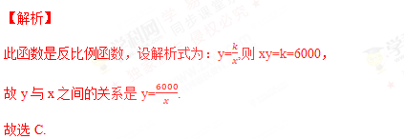
3．已知线段a＝3 cm，b＝12 cm，若线段c是a，b的比例中项，则c的值为( )
A． 2 cm B． 4 cm C． 6 cm D． ±6 cm
【答案】C
【解析】
∵线段c是a、b的比例中项，∴a：c=c：b，∴c²=ab=36，解得：c=±6．又∵线段是正数，∴c=6．
故选C．
4．如图是一个由若干正方体组成的组合体的俯视图，数字表示所在位置正方体的个数，则这个组合体的侧视图是（ ）．
A． B． C． D．
【答案】B
【解析】观察图形可得左视图从左到右分别可看到2个，1个小正方形，故选B.
5．如图，D，E分别为△ABC的边AB，AC的中点，则△ADE的面积与四边形BCED的面积比为( )
A． 1∶2 B． 1∶3 C． 1∶4 D． 1∶1
【答案】B
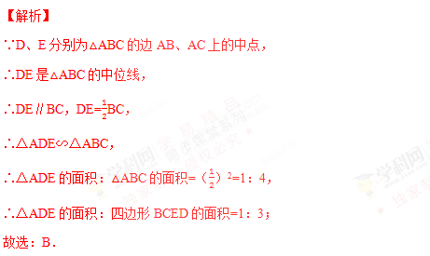
6．坡度等于1：的斜坡的坡角等于（ ）
A． B． C． D．
【答案】A
【解析】
坡角α，则tanα=1：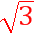=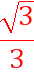，
则α=30°．
故选：A．
7．已知反比例函的图像上有两点、，且，那么、的大小关系是（ ）．[来源:Z。xx。k.Com]
A． B． C． D． 不能确定
【答案】D
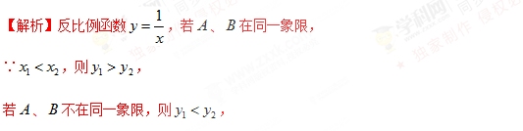
8．如图所示，平地上一棵树高为6米，两次观察地面上的影子，第一次是当阳光与地面成时，第二次是阳光与地面成时，第二次观察到的影子比第一次长（）
A． B． C． D．
【答案】B
【解析】CD=BD-BC=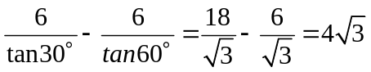 .
故选B.
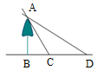
9．如图是边长为1的六个小正方形组成的平面图形，经过折叠能围成一个正方体，那么点A，B在围成的正方体上相距( )
A． 0 B． 1 C． D．
【答案】B
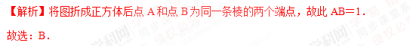
10．如图所示，已知：（x＞0）图象上一点P，PA⊥x轴于点A（a，0），点B坐标为0，b）（b＞0）．动点M在y轴上，且在B点上方，动点N在射线AP上，过点B作AB的垂线，交射线AP于点D，交直线MN于点Q，连接AQ，取AQ的中点为C．若四边形BQNC是菱形，面积为2，此时P点的坐标为（ ）
A． （3，2） B． （，3） C． （） D． （，）
【答案】A
【解析】
连接BN，NC，
四边形BQNC是菱形，
∴BQ=BC=NQ，∠BQC=∠NQC，
∵AB⊥BQ，C是AQ的中点，
∴BC=CQ=12AQ，
∴∠BQC=60°，∠BAQ=30°，
在△ABQ和△ANQ中，
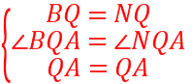，
∴△ABQ≌△ANQ（SAS），
∴∠BAQ=∠NAQ=30°，
∴∠BAO=30°，
∵S_{菱形BQNC}=2=12×CQ×BN，
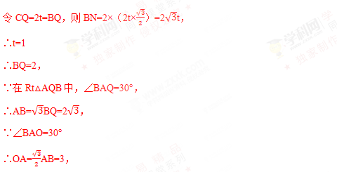
又∵P点在反比例函数y=的图象上，
∴P点坐标为（3，2）．
故选A．
二、填空题（每小题3分，共30分）
11．若α是锐角且sinα=，则α的度数是 ．
【答案】60°
【解析】
由α是锐角且sinα=，可得∠α=60°．
12．长方体的主视图与俯视图如图所示，则这个长方体的体积是 ．
【答案】36
【解析】
根据三视图可得这个长方体的长为4，宽为3、高位3，则V=4×3×3=36.
13．如图，等边△ABO的边长为2，点B在x轴上，反比例函数图象经过点A，将△ABO绕点O顺时针旋转a（0°＜a＜360°），使点A仍落在双曲线上，则a= ．
【答案】30°或180°或210°[来源:学+科+网Z+X+X+K]
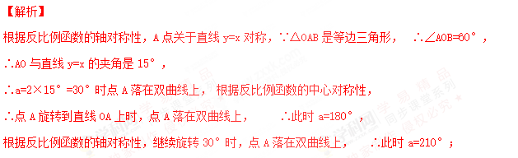
14．在△ABC中，若|sinA﹣|+（﹣cosB）²=0，则∠C= 度．
【答案】120°
【解析】
先根据非负数的性质，在△ABC中，|sinA﹣|+（﹣cosB）²=0，求出sinA=与cosB=，再根据特殊角三角函数值求出∠A=30°与∠B=30°，根据三角形内角和定理即可得出∠C=180°﹣30°﹣30°=120°．
15．如图，由一些完全相同的小正方体搭成的几何体的俯视图和左视图，组成这个几何体的小正方体的个数最少是 个．
【答案】6．
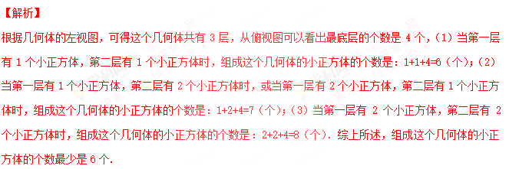16．如图所示，四边形ABCD中，∠B=90°，AB=2，CD=8，AC⊥CD，若sin∠ACB=，则cos∠ADC= ．
【答案】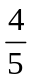
【解析】
首先在△ABC中，根据三角函数值计算出AC=，再利用勾股定理计算出AD=10，然后根据余弦定义可算出cos∠ADC=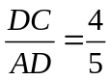．
17．如图，DE是△ABC的中位线，M是DE的中点，那么= ．
【答案】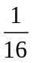
【解析】
∵DE是△ABC的中位线，
∴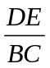= ，DE∥BC，
∵M是DE的中点，
∴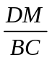= ，
∵DE∥BC，
∴△DNM∽△NBC，
∵=，
∴=（）²=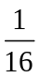．
18．直角三角形中，若sin35°=cosα，则α= ．
【答案】55°
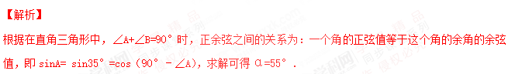19．从﹣4、﹣1、1、4这四个数中，任选两个不同的数分别作为m、n的值，恰好使得关于x的不等式组有3个整数解，且点（m，n）落在双曲线y=－上的概率为 ．
【答案】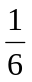
【解析】
若使点（m，n）落在双曲线上，则mn=﹣4，∴点（m，n）可以是（1，﹣4）、（﹣4，1），（﹣1，4），（4，﹣1），∵恰好使得关于x，y的二元一次方程组有3个整数解，∴点（m，n）可以是（﹣4，1），（1，﹣4），∴且点（m，n）落在双曲线y=﹣上的概率为=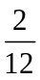=
20．如图，已知点A₁，A₂，…，A_{n}均在直线y=x﹣1上，点B₁，B₂，…，B_{n}均在双曲线y=﹣上，并且满足：A₁B₁⊥x轴，B₁A₂⊥y轴，A₂B₂⊥x轴，B₂A₃⊥y轴，…，A_{n}B_{n}⊥x轴，B_{n}A_{n+1}⊥y轴，…，记点A_{n}的横坐标为a_{n}（n为正整数）．若a₁=﹣1，则a₂₀₁₆= ．
【答案】
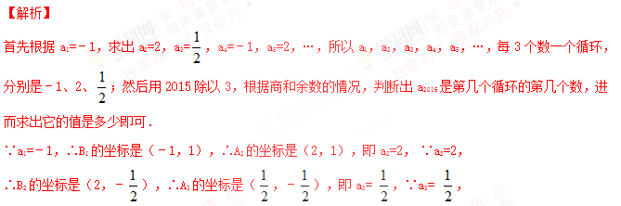∴B₃的坐标是（，﹣2），∴A₄的坐标是（﹣1，﹣2），即a₄=﹣1， ∵a₄=﹣1，
∴B₄的坐标是（﹣1，1），∴A₅的坐标是（2，1），即a₅=2，…，
∴a₁，a₂，a₃，a₄，a₅，…，每3个数一个循环，分别是﹣1、2、， ∵2016÷3=672，
∴a₂₀₁₆是第672个循环的第3个数，∴a₂₀₁₆= ．
三、解答题（共60分）
21．（本题5分）在Rt△ABC中，∠C=90°，a=8，∠B=60°，解这个直角三角形．
【答案】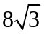
【解析】
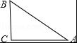
∵∠C=90°，∠B=60°，
∴∠A=180°﹣∠C﹣∠B=30°，
∵BC=a=8，
∴AB=2a=16，
由勾股定理得：AC=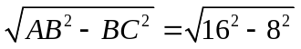=．
22．（本题7分）已知，△ABC在直角坐标平面内，三个顶点的坐标分别为A（-2，2）、B（-1，0）、C（0，1）（正方形网格中每个小正方形的边长是一个单位长度）．
（1）画出△ABC关于y轴的轴对称图形△A₁B₁C₁；
（2）以点O为位似中心，在网格内画出所有符合条件的△A₂B₂C₂，使△A₂B₂C₂ 与△A₁B₁C₁位似，且位似比为2：1；
（3）求△A₁B₁C₁与△A₂B₂C₂的面积比．
【答案】（1）作图见解析；（2）作图见解析；（3）
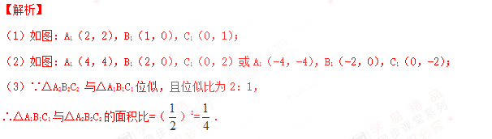[来源:Z§xx§k.Com]
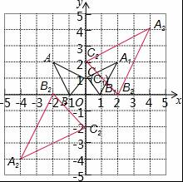
23．（本题6分）如图，在一次数学课外实践活动中，要求测教学楼的高度AB。小刚在D处用高1.5m的测角仪CD，测得教学楼顶端A的仰角为30°，然后向教学楼前进40m到达E，又测得教学楼顶端A的仰角为60°。求这幢教学楼的高度AB。
【答案】（20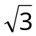+1.5）米
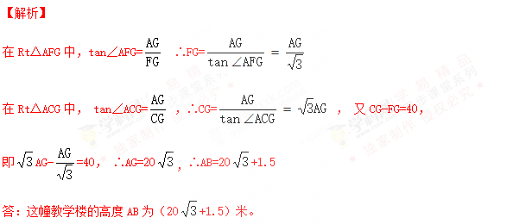
24．（本题6分）小明想利用太阳光测量楼高．他带着皮尺来到一栋楼下，发现对面墙上有这栋楼的影子，针对这种情况，他设计了一种测量方案，具体测量情况如下：
如示意图，小明边移动边观察，发现站到点E处时，可以使自己落在墙上的影子与这栋楼落在墙上的影子重叠，且高度恰好相同．此时，测得小明落在墙上的影子高度CD=1.2m，CE=0.8m，CA=30m（点A、E、C在同一直线上）．已知小明的身高EF是1.7m，请你帮小明求出楼高AB．（结果精确到0.1m）
【答案】20.0米．
【解析】
如图：过点D作DG⊥AB，分别交AB、EF于点G、H，∵AB∥CD，DG⊥AB，AB⊥AC，∴四边形ACDG是矩形，∴EH=AG=CD=1.2，DH=CE=0.8，DG=CA=30，∵EF∥AB，∴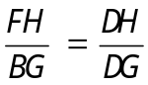，由题意，知FH=EF﹣EH=1.7﹣1.2=0.5，∴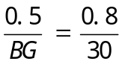，解得，BG=18.75，∴AB=BG+AG=18.75+1.2=19.95≈20.0．∴楼高AB约为20.0米．
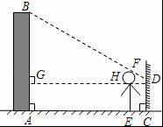[来源:Zxxk.Com]
25．（本题9分）如图，反比例函数y=的图象与一次函数y=kx﹣3的图象在第一象限内相交于点A，且点A的横坐标为4．
（1）求点A的坐标及一次函数的解析式；
（2）若直线x=2与反比例函数和一次函数的图象分别交于点B、C，求线段BC的长．
【答案】（1）A（4，1），y=x﹣3；（2）3．
【解析】
（1）设点A的坐标为（4，m），∵点A （4，m）在反比例函数y=的图象上，∴m=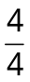=1，∴A（4，1），把A（4，1）代入一次函数y=kx﹣3，得4k﹣3=1，∴k=1，∴一次函数的解析式为y=x﹣3；
（2）∵直线x=2与反比例和一次函数的图象分别交于点B、C，∴当x=2时，y_{B}=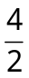=2，y_{C}=2﹣3=﹣1，∴线段BC的长为|y_{B}﹣y_{C}|=2﹣（﹣1）=3．
26．（本题9分）在徒骇河观景堤坝上有一段斜坡，为了方便游客通行，现准备铺上台阶，某施工队测得斜坡上铅锤的两棵树间水平距离AB=4米，斜坡距离BC=4.25米，斜坡总长DE=85米．
（1）求坡角∠D的度数（结果精确到1°）
（2）若这段斜坡用厚度为15cm的长方体台阶来铺，需要铺几级台阶？（最后一个高不足15cm时，按一个台阶计算）
（参考数据：cos20°≈0.94，sin20°≈0.34，sin18°≈0.31，cos18°≈0.95）
【答案】（1）20°；（2）193级.
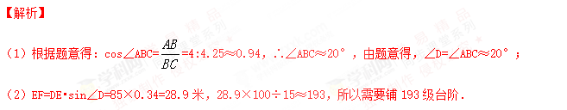
27．（本题9分）如图，点C是线段AB上一点，△ACD和△BCE都是等边三角形，连结AE，BD，设AE交CD于点F．
（1）求证：△ACE≌△DCB；
（2）求证：△ADF∽△BAD．
【答案】（1）证明见解析；（2）证明见解析.
【解析】
（1）∵△ACD和△BCE都是等边三角形，
∴AC=CD，CE=CB，∠ACD=∠BCE=60°
∴∠ACE=∠DCB=120°．
∴△ACE≌△DCB（SAS）；
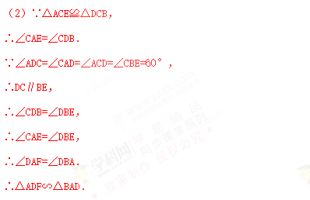
28．（本题9分）如图，已知AB是⊙O的直径，过点O作弦BC的平行线，交过点A的切线AP于点P，连接AC．
（1）求证：△ABC∽△POA；
（2）若OB=2，OP= ，求BC的长．
【答案】（1）证明见解析；（2）BC=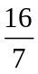．
【解析】
（1）∵BC∥OP，∴∠AOP=∠B，∵AB是直径，∴∠C=90°，
∵PA是⊙O的切线，切点为A，∴∠OAP=90°，∴∠C=∠OAP，∴△ABC∽△POA；
（2）∵△ABC∽△POA，∴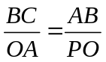 ，∵OB=2，PO=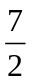， ∴OA=2，AB=4，
∴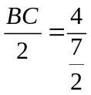 ，∴BC=8，∴BC=
